Análise do sistema de gestão de resíduos de equipamentos eletroeletrônicos da Alemanha e suas influências na logística reversa do município do Rio de Janeiro

Genilson Jacinto Pacheco
genilsonpacheco@bol.com.br
Pontifícia Universidade Católica do Rio de Janeiro – PUC-Rio, Rio de Janeiro, Rio de Janeiro, Brasil.

Tácio Mauro Pereira de Campos
tacio@puc-rio.br
Pontifícia Universidade Católica do Rio de Janeiro – PUC-Rio, Rio de Janeiro, Rio de Janeiro, Brasil.

Daniel Luiz de Mattos Nascimento
danielmn@puc-rio.br
Pontifícia Universidade Católica do Rio de Janeiro – PUC-Rio, Rio de Janeiro, Rio de Janeiro, Brasil.

RESUMO
A contextualização do estudo discute as políticas e economias que envolvem a produção, consumo e descarte dos produtos eletroeletrônicos. O setor de produção de dispositivos eletroeletrônicos configura-se como o de maior crescimento dentro da indústria de manufatura nos países industrializados. O objetivo deste estudo é analisar e comparar os sistemas de gestão de resíduos de equipamentos eletroeletrônicos (REEE) da Alemanha e Brasil, para apontar melhorias no sistema de gestão do município do Rio de Janeiro, RJ, Brasil. O método utilizado foi elaborado em um cenário hipotético, com o propósito de focalizar a geração de REEE no município do Rio de Janeiro. Para isso, buscou-se dados via internet. Um dos principais resultados apontam que a Alemanha possui um sistema eficiente, por mapear todos os pontos de coleta de REEE por km² e por acompanhar os produtos colocados no mercado. O município do Rio de Janeiro prevê uma geração de 2.655.856.81 toneladas de REEE para o ano de 2018, cálculo obtido através do consumo e uso de domicílios. Considera-se o sistema de logística reversa como um instrumento destinado a garantir o fluxo de retorno dos resíduos ao ciclo produtivo, para viabilizar sua coleta e restituição ao setor empresarial (fabricantes, importadores), responsável por sua destinação final ambientalmente adequada. Esse estudo apresenta em uma revisão literária que consiste na identificação de dados combinados com um conjunto de regras para selecionar as peças relevantes da literatura e mapear o conteúdo da literatura extraindo informações.
Palavras-chave: Gestão de Resíduos de Equipamentos Eletroeletrônicos; Sustentabilidade; Reciclagem; Reutilização; Coleta.

INTRODUÇÃO
A contextualização desse estudo ressalta os impactos ambientais negativos decorrentes da disposição inadequada dos resíduos de equipamentos eletroeletrônicos (REEE), que ocasiona perda econômica pela não valorização dos materiais recicláveis. Os REEE correspondem a maior parte do total de resíduos produzidos e possuem a maior taxa de crescimento por ano, estimada em 3% a 5%, representando cerca de 20 a 50 milhões de toneladas descartadas (Cucchiella et al., 2015). Em comparação com os fluxos de resíduos tradicionais, a gestão de REEE apresenta vários desafios, principalmente em razão da sua heterogeneidade em termos de tamanho, peso, função e composição do material. Se administrado de maneira inadequada, o lixo eletrônico pode gerar riscos significativos à saúde humana e ao meio ambiente devido à presença de substâncias perigosas, como os metais pesados e os retardadores de chama (Hobohm et al., 2017).
A fim de garantir a coleta e a reciclagem adequada do lixo eletrônico, a Diretiva 2012/19/UE do Parlamento Europeu definiu requisitos gerais sobre a coleta, com objetivos de reciclagem e gerenciamento, e descreveu dez categorias de lixo eletrônico com o propósito de reduzi-las para cinco até 2018. Também determinou as taxas de coleta de REEE mínimas, com base no percentual de produtos colocados no mercado nos últimos três anos: 45%, de 2016 até 2019, e de 65% a partir de 2019. Uma das principais alterações introduzidas nesta Diretiva em relação à anterior (2002/96/CE), foi a definição da meta de coleta de 4 kg por habitante em relação aos produtos colocados no mercado. A vantagem do novo mecanismo do estabelecimento de metas é a relação da quantidade real, que melhor representa as diferenças entre as condições socioeconômicas dos estados membros (European Commission, 2018).
Os mecanismos regulatórios nacionais e internacionais têm papel de grande relevância na mobilização dos atores envolvidos na gestão da cadeia reversa dos REEE. Os equipamentos eletroeletrônicos tendem a ser recondicionados e reutilizados nos países em desenvolvimento, inclusive na fase pós-consumo. Esta opção de consumo é conhecida como consumo em cascata, na qual o equipamento tem seu uso descontinuado (seja em função da apresentação de falhas ou da simples substituição por um equipamento mais moderno), é recondicionado e reutilizado em outra fase de sua vida útil. Desta forma, o ciclo de vida de equipamentos eletroeletrônicos pode variar de acordo com o país, a situação econômica, as opções tecnológicas, entre outros critérios (Xavier, 2017).
Mesmo com o assunto mundialmente em pauta, o Brasil ainda carece de legislação específica a respeito dos REEE. Somente em 2010 é que foi promulgada a Lei nº 12.205, de 2 de agosto de 2010, que institui a Política Nacional de Resíduos Sólidos (PNRS). No mesmo ano, a lei supracitada foi regulamentada através do Decreto nº 7.404, de 23 de dezembro de 2010. Porém, não foram criados outros diplomas legais aptos a definir o que exatamente deve ser feito com a sucata eletroeletrônica em âmbito nacional (Guerra, 2012). Em comum, esses resíduos podem ser compostos por equipamentos ou partes deles, que se tornam obsoletos, pararam de funcionar ou ainda por apresentarem defeitos durante a sua produção.
Neste estudo, verifica-se que a gestão vigente a respeito do assunto objetiva a sustentabilidade e a minimização dos impactos ambientais e sociais e, assim, determina que os REEE devem ser destinados ao reaproveitamento e à reciclagem, e quando esgotadas as possibilidades, o rejeito resultante deve ser tratado para então ser disposto em aterros (Flandinet et al., 2012). Com isso, a reciclagem de REEE visa à sustentabilidade por meio da minimização dos impactos ambientais causados pela extração primária do metal; à diminuição de resíduos a serem dispostos em aterros e à consequente redução da contaminação do solo e lençol freático causada pela percolação da lixívia; e ao atendimento à legislação vigente (Brierley et Brierley, 2013).
O presente artigo é uma tentativa de estimar a influência do sistema de gestão da União Europeia (UE), com destaque para a gestão de REEE da Alemanha; comparar o sistema de coleta, as metas a serem atingidas, os procedimentos adotados pelos órgãos responsáveis; e comparar esse modelo com o sistema existente no Brasil, utilizando como cenário representativo o município do Rio de Janeiro, com o intuito de elaborar melhorias para o sistema de gestão.

REVISÃO DA LITERATURA
Nos últimos anos, a UE tentou estabelecer as bases para o desenvolvimento de uma economia circular, para a qual os resíduos seriam considerados como recursos e, portanto, usados de maneira mais eficiente e sustentável (European Commission, 2014). Neste sentido, foram estabelecidas a Diretiva WEEE (2012/19/UE), que aponta o gerenciamento de REEE no final da vida útil, e a Diretiva RoHS (Diretiva 2011/65/UE), que define a restrição ao uso de certas substâncias perigosas em equipamentos eletroeletrônicos (Smol et al., 2016). Entre todos os diferentes fluxos de resíduos, a atenção da Comissão Europeia foi especialmente focada no tratamento de REEE devido a uma série de avisos explícitos. Além disso, estes resíduos contêm componentes muito importantes que figuram na lista de matérias-primas críticas na UE, representando a fonte mais ampla de resíduos e com a maior taxa de crescimento (European Commission, 2014).
Com isso, a recuperação de recursos caros e escassos, como metais preciosos e materiais críticos desses produtos, representa, portanto, uma oportunidade econômica significativa. No entanto, as atuais tecnologias de reciclagem e modelos de negócio limitaram a nossa capacidade de recuperar esses recursos, pois, as taxas de recuperação permanecem relativamente baixas (European Commission, 2018). Além disso, a reciclagem de lixo eletrônico é mais complexa do que a reciclagem dos resíduos sólidos domiciliares, por causa da alta concentração de compostos tóxicos predominantes nos aparelhos eletrônicos (Smol et al., 2016). A Figura 1 apresenta as tendências da quantidade de equipamentos eletroeletrônicos colocados no mercado e o percentual de REEE coletados e tratados na UE entre o período de 2010 a 2015. Os dados ausentes para alguns Estados-Membros foram estimados para poder mostrar o desenvolvimento em toda a região. O intervalo de tempo entre o ano em que o equipamento eletroeletrônico é colocado no mercado e o ano em que ele se transforma em resíduo não é levado em consideração no monitoramento da meta de coleta de REEE.
Figura 1. Equipamentos elétricos e eletrônicos colocados no mercado e os resíduos que deles resultam que são coletados e tratados. União Europeia, 2010-2015 (1000 t)
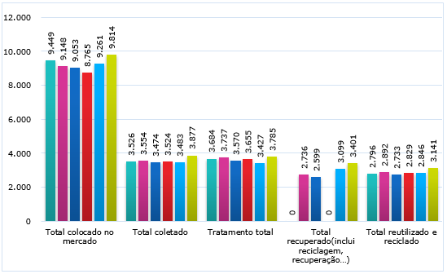
Fonte: Elaborado a partir de European Commission, 2018
Entre 2010 e 2013, a quantidade de equipamentos eletroeletrônicos colocada no mercado caiu quase 0,7 milhão de toneladas, resultando em menos de 8,8 milhões de toneladas em 2013. Esta redução (7,2%) é vista como mais provável devido à recessão após a crise financeira e econômica global, mas foi compensada entre 2013 e 2015. Esta quantidade aumentou novamente em 2014 e 2015, passando para 9,3 milhões de toneladas e 9,8 milhões de toneladas, respectivamente (European Commission, 2018).
Ao se discutir sobre as políticas e economias que envolvem a produção, o consumo e o descarte dos produtos eletroeletrônicos, é inevitável que ocorra uma junção entre países desenvolvidos e países em desenvolvimento (Silvas, 2014). As atividades de extração, produção e de alto consumo energético são preferencialmente transferidas para os países em desenvolvimento, em função dos baixos custos salariais, ausência ou debilidade de legislações ambientais e trabalhistas, incentivos por parte dos governos e dos fabricantes, e a destinação dos resíduos produzidos nos processos produtivos e no pós-consumo. Alguns países europeus já possuíam sistemas de gestão de REEE anteriores à Diretiva 2002/96/CE, mas, a partir da sua entrada, tiveram que efetuar algumas adaptações (Huisman et al., 2008).

Legislação na Alemanha
O grupo de trabalho dos estados federais (LAGA), na Alemanha, criou a Diretiva Elektro-Altgeräte-Richtline (EAG) em novembro de 2000, a primeira a oferecer um padrão técnico profissional amplo e benigno ao meio-ambiente para o tratamento de equipamentos eletroeletrônicos (UmweltBundesamt, 2017). A administração de resíduos na Alemanha adota o modelo “Closed substances Cycle and Waste Management act” (Krw-/Abfg), que entrou em vigor em 1996, estabelecendo a nova abordagem da responsabilidade de produto (product responsability), na qual os fabricantes e comerciantes têm a obrigação de atender as metas abordadas na política de geração.
Em 20 de outubro de 2015 foi implementada a ElektroG, lei que transpõe a Diretiva 2012/19/CE para a Diretiva Europeia, a qual, por sua vez, substituiu a Diretiva 2002/96/CE, com alterações na definição da meta de coleta de 4 kg/habitantes para uma abordagem baseada no percentual de vendas dos produtos colocados no mercado. O objetivo da lei é prevenir ou reduzir os efeitos nocivos da geração e gestão de REEE, reduzir o impacto geral do uso de recursos e aumentar a eficiência do uso de recursos (UmweltBundesamt, 2017). A Figura 2 apresenta o ciclo das obrigações específicas para os fabricantes dos produtos, o comércio, os municípios e as empresas de descarte e os cidadãos, que são obrigados pela ElektroG a transferir seus REEE para uma coleta separada do lixo municipal.
Figura 2. Lei Alemã de resíduos de equipamentos eletroeletrônicos
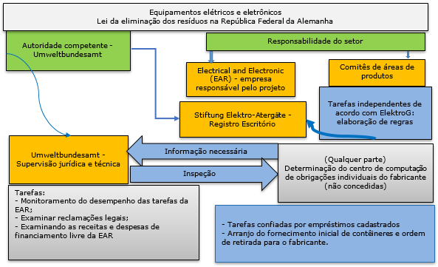
Fonte: Elaborada a partir de UmweltBundesamt, 2017

Descrição do processo
- Base legal: lei sobre a venda, devolução e eliminação ecológica dos equipamentos eletroeletrônicos (EEE-ElektroG, 16 mar. 2005).
- Transposição das Diretivas 2002/95/CE (RoHS) e 2002/96/CE (REEE) para o direito nacional.
- Objetivos ecológicos: prevenção de resíduos, redução de insumos, poluentes ao meio ambiente, conservação de recursos e promoção da responsabilidade do produtor.
- Ato de empréstimo: a partir de 06 de julho de 2005;
- Empréstimo: Agência Federal do Meio Ambiente como a autoridade competente;
- Responsabilidade: indústria responsável, registrar na Electrical and Electronic (EAR);
- Objetivo: desregulamentação submetendo tarefas soberanas à responsabilidade da economia.
- Responsabilidade das indústrias: registro de fabricantes e quantidade de novos equipamentos colocados no mercado por fabricante; verificar garantias de alienação emitindo ordens de fornecimento.
- Atribuições: supervisão contra a atividade ilegal, pela EAR; transferência de empréstimos.
- Supervisão técnica: avaliação das queixas legais de terceiros que asseguram a observância jurídica interna de processo e proteção de dados e regulamentos, exame de zonas financiadas pela EAR.
Assim, tem-se todo o amparo para a implementação da lei que imprime o desempenho de funções importantes, do registo dos produtores até considerar a garantia de disposição, a coleta de todos os dados necessários, o equipamento dos municípios com os recipientes pick-up, e o cálculo das quantidades pick-up do fabricante para o arranjo da empresa de coleta (Stiftung EAR, 2018). A Figura 3 demonstra o funcionamento da ElektroG: (1) os fabricantes de produtos eletrônicos registram-se na organização; (2) domicílios particulares descartam seus equipamentos eletroeletrônicos nas instalações municipais de coleta (ou varejistas); (3) a coleta municipal transfere os resíduos segregados para a organização quando os contêineres estão cheios; e (4) a organização decide qual empresa será responsável pela destinação adequada do contêiner.
Figura 3. Sistema Alemão
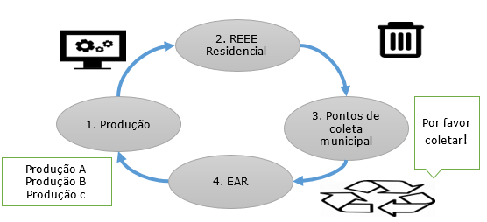
Fonte: Elaborada a partir de UmweltBundesamt, 2017
Nesse sistema, os equipamentos eletroeletrônicos são rotulados com informações para o seu descarte ao final de sua vida útil e com o objetivo de influenciar os consumidores a descartarem adequadamente o lixo eletrônico em pontos de descarte estratégicos. A ElektroG coleta dados de produtores registrados, dos locais dos descartes e das instalações de tratamento (Stiftung EAR, 2018). Com essas informações, a EAR garante a presença de um número adequado de contêineres para cada categoria de REEE em locais de coleta específica e coordena o processo. Os responsáveis pela gestão de resíduos públicos administram a coleta, no caso de produtores relacionados ao sistema de coleta individual, ou opera um sistema coletivo; de qualquer forma, os produtores cobrem todos os custos adicionais da coleta.
A ElektroG não coloca nenhuma responsabilidade financeira direta sobre os produtores por equipamento colocado no mercado antes de 13 de agosto de 2005, tornando os proprietários de REEE responsáveis pelo descarte. A ElektroG regula o sistema de retirada dos revendedores, que passaram de uma base voluntária para uma ação compulsória (UmweltBundesamt, 2017). A partir de 24 de julho de 2016, os distribuidores ou revendedores on-line têm que aceitar REEE com ou sem a compra de novos equipamentos. Os sistemas alemães são descritos abaixo:
a) O sistema de drop-off: a coleta é realizada através do armazenamento em contêineres; os cidadãos levam seus equipamentos eletrônicos antigos, sem qualquer custo, para um dos pontos de coleta municipal ou para lojas de distribuidores e revendedores;
b) O sistema de coleta: consiste na coleta de lixo eletrônico diretamente em condomínios familiares (com um custo de 35 €);
c) Distribuição de contêineres: perto de shopping centers e áreas residenciais, para a segregação, onde os cidadãos podem deixar pequenos resíduos eletrônicos (dimensões <50 cm). Esses contêineres são esvaziados aproximadamente a cada duas semanas pelos responsáveis pela gestão de resíduos públicos.

Legislação no Brasil
Para se ter um sistema efetivo de gerenciamento de REEE, faz-se necessário o estabelecimento de responsabilidades em relação ao produto. A Diretiva 2002/96/CE estabelece a responsabilidade estendida do produtor, que é responsável pelo gerenciamento do seu produto pós-consumo, podendo optar por um sistema de gestão individual ou por um sistema de gestão compartilhada (Huisman et al., 2008). No sistema de gestão individual, o produtor assume, a título individual, a responsabilidade pela organização e financiamento do seu próprio sistema de gestão de REEE (Silvas, 2014). No sistema compartilhado, pressupõe-se o compartilhamento da responsabilidade da gestão do REEE com uma entidade gestora devidamente licenciada.
Por não haver, no Brasil, regulamentações que obriguem os fabricantes e importadores de equipamentos eletroeletrônicos a se responsabilizarem por seus produtos pós-consumo, utiliza-se uma adaptação do sistema de gestão compartilhada entre fabricantes, municípios e consumidores. O ciclo de vida dos equipamentos eletrônicos diminuiu devido ao avanço tecnológico, proporcionando uma quantidade significante de resíduo nesse setor; com isso, as trocas de aparelhos e equipamentos são cada vez mais frequentes em razão do rápido nível de inovação tecnológica e da obsolescência programada. O Brasil gera cerca de 680.000 toneladas de REEE anualmente, caracterizado como o maior gerador desse tipo de resíduo entre os países emergentes (Silva et al., 2015). A Tabela 1 apresenta as categorias dos produtos, o peso e o ciclo de vida e suas variações de acordo com o consumo.
Tabela 1. Categorização dos equipamentos eletroeletrônicos no Brasil
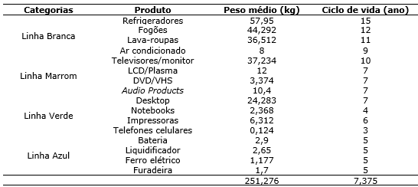
Fonte: Elaborada a partir de Xavier et Lins, 2018
Nesse contexto, cria-se a necessidade de um gerenciamento adequado para os REEE, a partir da norma regulamentadora de gestão existente no Brasil, a PNRS; entretanto, o sistema de gestão após o uso de material eletrônico é ineficiente e ainda não há regulamentação específica na PNRS sob o tratamento desses resíduos. A PNRS estabelece que as prestadoras de serviços que gerem resíduos perigosos estão sujeitadas à elaboração do Plano de Gerenciamento de Resíduos Sólidos (PGRS) (Art. 20), que constitui-se uma ferramenta que busca assegurar a rastreabilidade dos resíduos, da sua geração à destinação final, devendo conter as seguintes informações: identificação do gerador; diagnóstico da situação existente; acondicionamento, coleta, transporte interno, estocagem temporária, segregação, pré-tratamento e tratamento dentro da organização; coleta e transporte externo e destinação final dos resíduos; e programas de redução na fonte, reuso e reciclagem e de educação ambiental (Silva et al., 2015).
A elaboração e implementação de um PGRS é essencial para reduzir os custos associados à gestão de resíduos, além de garantir que todos os resíduos gerados pela empresa sejam gerenciados de forma segura e adequada. São definidos como equipamentos eletroeletrônicos “todos aqueles produtos cujo funcionamento depende do uso de corrente elétrica ou de campos eletromagnéticos” (Xavier, 2017).
As condições necessárias para o seu sucesso não foram todas estabelecidas em lei e, por isso, estão sendo estruturadas através da regulamentação de decretos federais, resoluções do Conselho Nacional do Meio Ambiente (CONAMA) e planos de gestão. A PNRS é a política pública que reúne um conjunto de princípios, metas e ações desenvolvidas pelo Governo Federal por si próprio ou mediante o regime de cooperação com os Estados, Distrito Federal, Municípios ou particulares, com vistas à gestão integrada e ao gerenciamento ambientalmente adequado dos resíduos sólidos, e à adoção de padrões sustentáveis de produção e de consumo de bens e serviços de forma a atender às necessidades das atuais gerações e permitir melhores condições de vida, sem comprometer a qualidade ambiental e o atendimento das necessidades das futuras gerações (MMA, 2010).
A lei que rege a PNRS incentiva os fabricantes a adotarem procedimentos adequados à produção de produtos não agressivos ao ambiente e à saúde humana e à destinação final ambientalmente adequada de resíduos, de modo a evitar danos ou riscos à saúde pública e à segurança e a minimizar os impactos ambientais adversos (MMA, 2010). A lei também diferencia o resíduo (aquilo que tem valor econômico e que pode ser reciclado ou reaproveitado) de rejeito (qualquer material considerado inútil depois de esgotadas as possibilidades de tratamento e recuperação por processos tecnológicos disponíveis e economicamente viáveis), e trata todo tipo de resíduo, incluindo o doméstico, o industrial e o da construção civil, à exceção dos rejeitos radioativos.
Um dos caminhos previstos na PNRS, que vai garantir ao Brasil o aumento da reciclagem, é o da coleta seletiva. Aumentando-se a reciclagem ter-se-á também o condão de evitar que esses resíduos cheguem aos aterros sanitários. A reciclagem pode possibilitar o reaproveitamento de materiais, além de ser uma oportunidade de geração de trabalho e renda e de inclusão social. Após a regulamentação, através do Decreto 7.404/2010, a política de resíduos sólidos entrou em nova fase, dependente dos acordos setoriais e de uma proposta que inclua metas e regras de funcionamento para os mecanismos de redução, reciclagem, logística reversa e outros instrumentos (MMA, 2010). A lei dá a devida importância aos resíduos perigosos ao prever a obrigação da logística reversa, caso dos REEE.

CARACTERIZAÇÃO DO MUNICÍPIO DO RIO DE JANEIRO
O Rio de Janeiro, a capital do estado do Rio de Janeiro, é uma das principais cidades em desenvolvimento econômico do País. Destaca-se na geração de resíduos por ter uma densidade populacional urbana com poder aquisitivo, característica dos principais centros de consumo e, consequentemente, centro de descarte de produtos e materiais pós-consumo. Tais áreas podem ser compreendidas como pontos de coleta e recuperação de recursos secundários a partir da mineração urbana, que compreende o aproveitamento econômico de recursos do “sobressolo” resultantes da geração de resíduos de características diversas, pelo descarte de produtos e materiais pós-consumo. À semelhança da mineração convencional, a mineração urbana pode recuperar materiais metálicos raros e comuns e materiais não metálicos, como os REEE (Xavier et Lins, 2018).
A Lei Municipal nº 4. 969/2008, em seu anexo, a Lei Federal 12.305/2010, em seu Art. 3º, inciso XII, e a recente Lei Estadual nº 6.805/2014, que inclui os Art. 22-A, 22-B e 22-C na Lei nº 4.191/2003, definem o Sistema de Logística Reversa como instrumento destinado a garantir o fluxo de retorno dos resíduos ao ciclo produtivo, viabilizando sua destinação final ambientalmente adequada. De acordo com as leis citadas, os fabricante, importadores, distribuidores e comerciantes de REEE são obrigados a estruturar e implementar sistemas de logística reversa, mediante retorno dos produtos após o uso pelo consumidor, de forma independente do serviço de limpeza urbana e de manejo dos resíduos sólidos (Município do Rio de Janeiro, 2013).
A Figura 4 apresenta os setores que representam os termos de compromisso que devem ser firmados pelo Governo, fabricantes, importadores, distribuidores e comerciantes. Cabe ao Instituto Estadual do Ambiente (INEA) a fiscalização das ações para a destinação relativas à gestão dos resíduos no estado do Rio de Janeiro, com responsabilidade aos órgãos ambientais em suas respectivas instâncias (Município do Rio de Janeiro, 2013). Este levantamento pretende indicar de forma ilustrativa alguns setores responsáveis por fiscalizar a gestão desses resíduos e apontar o comportamento dos consumidores particulares em relação às possibilidades de descarte de alguns equipamentos eletrônicos. Conforme as análises realizadas neste estudo, os REEE do município do Rio de Janeiro carecem de uma gestão adequada que possa delinear o gerenciamento dos mesmos.
Figura 4. Sistema de gestão de resíduos de equipamentos eletroeletrônicos
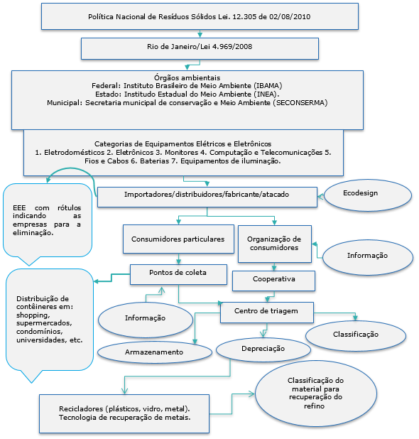
Fonte: O próprio autor (2018)
Minimizar os danos ou impactos negativos dos resíduos ao meio ambiente, através desses acordos, poderá fazer com que estas regras aplicadas ao público-alvo ajudem na organização das disposições do lixo. Envolver tecnologias específicas para recuperação de determinados componentes da indústria eletrônica torna-se cada vez mais importante (Município do Rio de Janeiro, 2013). O serviço de coleta domiciliar no município do Rio de Janeiro é calculado através da fração divisível dos serviços de limpeza urbana, sendo custeada pela Taxa de Coleta Domiciliar, nos termos da Lei Municipal nº 2.687, de 27 de novembro de 1998. Quanto à fração não divisível dos serviços, tais como a coleta, transferência e destinação do lixo público, a mesma é custeada por outros tributos municipais.
A Tabela 2 apresenta o mapeamento dos distritos cariocas, o número da população residente por domicílios particulares ocupados e o percentual desses domicílios com o número de resíduos gerados por residências.
Tabela 2. Estimativa de resíduos de equipamentos eletroeletrônicos (REEE) em domicílio no Rio de Janeiro (%)
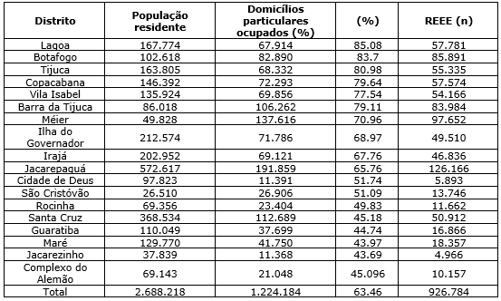
Fonte: Autor (2018)
O diagnóstico aponta que os consumidores particulares terão um grande volume de lixo eletrônico que, não havendo uma adequada destinação, causará um grande impacto ao meio ambiente.
Esse mapeamento foi feito para um melhor entendimento no contexto da estimativa de geração dos resíduos de computador. Entretanto, não foi possível realizar com precisão o fluxo desses equipamentos em todo o município, somente em parte do município, devido às diversas limitações de informações existentes, citando-se:
- A falta de dados históricos de vendas por região de REEE;
- Ausência no número de fluxos da entrada desses equipamentos no município;
- Ausência de dados de reciclagem desses equipamentos, por ser uma prática recente e feita por meios informais;
- Descarte desses resíduos junto com os resíduos domiciliares;
- Armazenagem desses produtos em residências.

MÉTODO CIENTÍFICO
A seção de procedimentos metodológicos apresenta o cenário, o método, as etapas de pesquisa, de coleta e de análise dos dados.

Cenário
O presente estudo foi elaborado em um cenário hipotético, com o intuito de mapear um cenário importante, focalizando a geração de REEE no município do Rio de Janeiro. Para isso, foram utilizados os dados obtidos por meio de pesquisas via internet, com base no relatório do Mapa de Inclusão Digital apresentada pela equipe da Fundação Getúlio Vargas (FGV) (Neri, 2012). Destacou-se o município do Rio, apontando alguns subdistritos cariocas com o maior número de acesso à computador. Dessa forma, foi desenvolvido um levantamento através de uma pesquisa exploratória (Gil, 2002), a fim de identificar e investigar o comportamento dos REEE no município do Rio de Janeiro. Para uma análise comparativa e referencial utiliza-se a Alemanha, por se destacar na eficiência da coleta e no tratamento desses resíduos. Devido às questões relacionadas ao levantamento de dados, esse estudo limita-se pela falta de dados na literatura.
A Associação Brasileira da Indústria Elétrica e Eletrônica (ABINEE, 2017) afirma que este setor da economia, no cenário brasileiro, apresentou no ano de 2016 um faturamento anual de R$ 131.2 bilhões, com uma geração de 1,4 milhão de toneladas/ano de REEE e menos de 3% foram reciclados. Estima-se que 10% ou 140 mil toneladas/ano sejam de equipamentos de tecnologias da informação (TI) e de telecomunicações.

Método de pesquisa
Esta pesquisa é classificada quanto à natureza como bibliográfica, pois pretende adquirir conhecimentos com o intuito de serem aplicados em um contexto real (Gil, 2002). Quanto aos objetivos, ela se classifica como exploratória, pois visa tornar o problema mais explícito, com maior familiaridade e compreensão. Quanto aos procedimentos técnicos, trata-se de uma leitura seletiva, pois abrange um levantamento de dados, com o objetivo de contribuir com informações para um universo pesquisado. Quanto à abordagem de pesquisa ela é qualitativa, pois considera que existe uma relação que não pode ser traduzida em números. Quanto ao método de pesquisa é indutiva porque partirá de questões particulares para concluir questões relacionadas à geração dos REEE no município do Rio de Janeiro.
A pesquisa bibliográfica pode ser entendida como um processo que envolve diferentes etapas, conforme a Figura 5.
Figura 5. Mapa conceitual da pesquisa
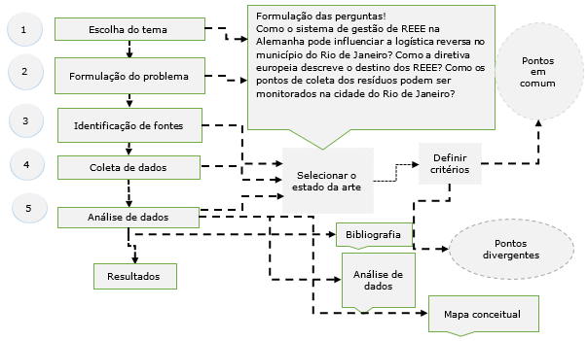
Fonte: Elaborada a partir de (Gil, 2002)

Etapas da pesquisa
O presente estudo seguiu a sequência de introdução, procedimentos metodológicos, revisão da literatura, resultados, discussões e conclusão. A primeira etapa foi a abordagem da definição do tema, com os objetivos e delineamento da motivação de perguntas que contribuíram para a pesquisa e palavras-chave. Assim, como previsto pela União Europeia (European Commission, 2014), o aumento das metas de reciclagem é visto como um importante aliado para uma economia circular. Do ponto de vista do reciclador de REEE, no entanto, a reciclagem de REEE está se tornando cada vez mais desafiadora à medida que as inovações em dispositivos levam a um fluxo de resíduos altamente complexo e heterogêneo (Cucchiella et al., 2015).
A segunda etapa foi a revisão da literatura, que implica em buscar informações sobre definições e aplicações correlacionadas com o problema de pesquisa. Posteriormente, na terceira seção, foi realizada a caracterização da análise dos artigos e coleta dos dados da pesquisa e, sequencialmente, a elaboração do método de coleta de dados e do instrumento de pesquisa. Depois, realizou-se a validação do procedimento desenvolvido a partir de discussões realizadas, com troca de e-mails entre os participantes. Na quarta etapa, foram realizadas as análises dos resultados. Por fim, na quinta etapa, foi concluído o trabalho a partir dos dados obtidos.
Os dados apresentados neste estudo mostram um número expressivo de bens de consumo duráveis, que induz questionamentos sobre o destino dado a esses produtos quando não são mais úteis a seus possuidores – pós-consumo, sobre como esses resíduos estavam sendo gerenciados, e sobre o porquê esses resíduos necessitarem de uma gestão especial (Franco et Lange, 2011). Dessa forma, o presente estudo objetivou obter uma análise do sistema de coleta de resíduos eletroeletrônicos na Alemanha e a geração de REEE no município do Rio de Janeiro, que possui uma população de 6,3 milhões de habitantes (IBGE, 2017).
Portanto, a pesquisa subdividiu-se em duas fases: (i) analisar como funciona o sistema de coleta de REEE na Alemanha, apresentar essa referência de sucesso por ter um sistema organizado e comparar os benefícios sobre a economia do País, com a possibilidade de minimizar os impactos ambientais provocados por um descarte inadequado; e (ii) estimar a geração de REEE no município do Rio de Janeiro, o qual até o momento não possui um sistema de coleta adequado para esses resíduos. A abordagem considera os regulamentos, a classificação e os sistemas de gerenciamento de REEE.

Coleta de dados
Foi definida a base de dados eletrônica internacional Google, por meio da qual selecionou-se, de forma intencional e não probabilística, trabalhos específicos que abordam os setores industriais da economia. A Figura 6 apresenta as palavras-chave escolhidas para a realização desta pesquisa: indústria eletroeletrônica; resíduos eletroeletrônicos; aparelhos e materiais elétricos; gestão de resíduos; reciclagem; reutilização; coleta; destinação final; políticas nacionais e internacionais; economia circular; sustentabilidade; produtos pós-consumo; lixo; resíduos sólidos; e meio ambiente.
Figura 6. Árvore de palavras
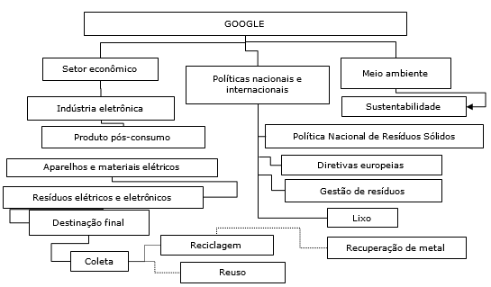
Fonte: O próprio Autor (2018)

Análise de dados
Para a elaboração do estudo, criou-se um cronograma de estudo prático com o intuito de organizar a sequência de atividades que foram desempenhadas até a finalização desse estudo. Com isso, a pesquisa por material acadêmico forneceu artigos científicos que delinearam a pesquisa (Tabela 3).
Tabela 3. Cronograma do estudo
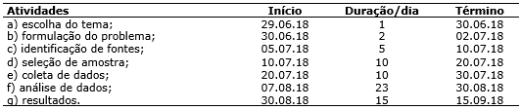
Fonte: O próprio Autor (2018)
Foram considerados 12 artigos, os quais foram submetidos à leitura completa a fim de absorver informações importantes para a pesquisa, conforme a Figura 7.
Figura 7. Artigos selecionados
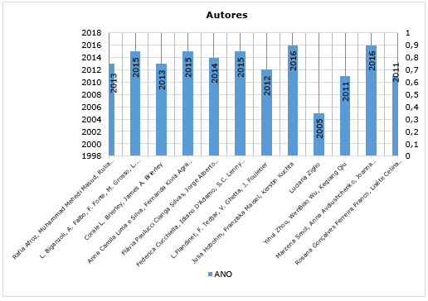
Fonte: O próprio autor (2018)
Existem vários estudos realizados sobre sistemas de gestão de REEE aplicados a processos de reciclagem e sua influência e benefícios na redução dos impactos ambientais, com destaque para Afroz et al. (2013), Biganzoli et al. (2015), Brierley et Brierley (2013), Silva et al. (2015), Silvas (2014), Cucchiella et al. (2015), Flandinet et al. (2012), Hobohm et al. (2017), Ziglio (2005), Zhou et al. (2011), Smol et al. (2016) e Franco et Lange (2011).
Com a valorização do fim da vida útil e o tempo de reciclagem de equipamentos eletroeletrônicos, alcança-se o sistema de sustentabilidade, considerando-a válida para todo o processo. Nesse sentido, há necessidade de mais estudos e geração de mais dados de inventário, particularmente sobre processos de coleta, triagem, reciclagem de monômeros e reciclagem de polímeros e geração desses resíduos por região. A Figura 8 apresenta a contagem dos artigos, destacando o Brasil em estudos relacionados a REEE.
Figura 8. Artigos por países
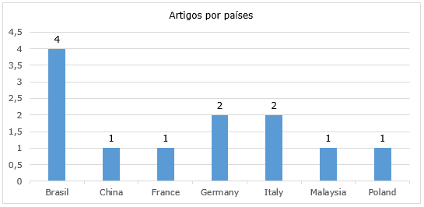
Fonte: O próprio autor (2018)

ANÁLISE DOS RESULTADOS

1ª Fase - Análise do sistema alemão
O sistema de registro nos órgãos ambientais responsáveis alemães (UmweltBundesamt, 2017) demanda que todos os municípios forneçam pontos para o descarte dos resíduos. Com esses pontos de descarte, os resíduos são classificados por categorias e segregados e, sequencialmente, é realizada a coleta, com toda a documentação comprobatória para o registro no sistema. Os municípios também podem dispor de resíduos de equipamentos ou tê-los eliminados por meio de terceiros; outra forma seria anunciar o resíduo à uma unidade mista, com seis meses de antecedência, para que possam retirar todos os resíduos de um grupo em um período de dois anos para serem disponibilizados para coleta. Neste caso, as autoridades também devem assegurar que os requisitos para tratamento e reciclagem sejam cumpridos e que os requisitos correspondentes de notificação das informações possam ser atendidos.
Os REEE são categorizados em: 1. Grandes eletrodomésticos; 2. Pequenos eletrodomésticos; 3. TI e telecomunicações; 4. Equipamentos de consumo e painéis fotovoltaicos; 5. Outros.
A Figura 9 apresenta, para o ano de 2015, a estimativa de produtos colocados à venda e posteriormente coletados e preparados para tratamento. Verifica-se que 42,23% dos produtos coletados foram disponibilizados para venda.
Figura 9. Comparação da coleta de resíduos de equipamentos eletroeletrônicos na Alemanha e União Europeia (EU)
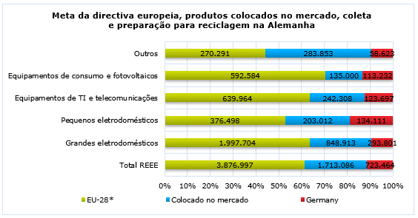
Fonte: Elaborado a partir de European Commission, 2018
Para Hobohm et al. (2017), as alterações na definição da meta de coleta de 4 kg/habitantes para uma abordagem baseada no percentual de vendas dos produtos colocados no mercado, utilizando como referência a Diretiva Europeia 2012/19/CE, objetiva a redução dos efeitos nocivos da geração e gestão de REEE. Com isso, reduz-se o impacto geral do uso de recursos e aumenta-se a eficiência do uso desses recursos. Ademais, a Diretiva propõe a criação de pontos de coleta por km², com intuito de facilitar o sistema de coleta e para que os cidadãos descartem seus resíduos de forma eficiente.

2ª Fase - Geração de REEE no município do Rio de Janeiro
Para a realização do estudo, foi feito um trabalho de mapeamento dos distritos cariocas, apresentado na Tabela 2. Com essa base de dados, pegou-se as categorias dos produtos, o peso médio de cada um deles e o ciclo de vida. O levantamento indicou que cada domicílio descartará 16 aparelhos ao longo dos anos, com peso total de 251,276 kg. O cálculo da média do ciclo de vida de todos os equipamentos, com variações do tempo e uso, resultou em 5 a 7 anos, com probabilidade de diminuir em função da troca de tecnologia. Com esses resultados, foi possível dimensionar o volume de resíduos eletroeletrônicos no município do Rio de Janeiro, através do método de consumo e uso (ABDI, 2012), que consegue calcular o volume de REEE sem os dados de vendas. Apesar da sua simplificação, o método se baseia nas duas variáveis de maior imprecisão: vida útil e nível de saturação do mercado, conforme Figura 10.
Figura 10. Estimativa do volume de resíduos de equipamentos eletroeletrônicos do Rio de Janeiro
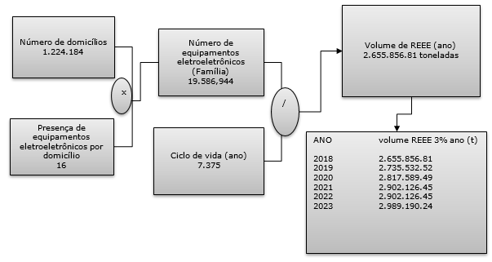
Fonte: Elaborada a partir de ABDI, 2012
Não se pretende, com este levantamento, fazer uma análise representativa, mas sim indicar de forma ilustrativa alguns comportamentos da situação dos REEE em relação ao seu descarte. O peso médio dos equipamentos eletrônicos foi determinado por meio de pesquisa nas fichas técnicas de produtos, disponíveis nos sites dos fabricantes; considerou-se que a vida útil de todos os equipamentos é de aproximadamente cinco anos. Pode-se considerar que até o ano de 2023 haverá 2.989.190.24 toneladas de REEE.
A Figura 11 apresenta uma análise do estudo proposto, com destaque para a Alemanha, com 57% dos equipamentos colocados à venda coletados e disponibilizados para a reciclagem. A Organização das Nações Unidas (ONU) destacou o Brasil por sua geração de REEE: dos 1,4 milhões de toneladas de REEE, apenas 3% foram reciclados, e apenas 10% são resíduos da área de tecnologia da informação. Estima-se que, no Rio de Janeiro, 2.655.856 milhões de aparelhos podem ser gerados, sendo 531 mil toneladas por categoria de equipamento (Figura 11).
Figura 11. Geração de equipamentos eletroeletrônicos e coleta de seus resíduos (REEE)
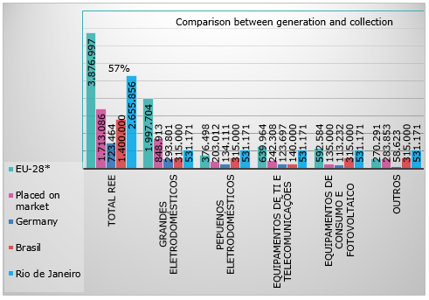
Fonte: Elaborado a partir de European Commission, 2018
A partir do aumento da quantidade e diversidade de produtos pós-consumo, torna-se necessária a implantação de sistemas eficientes de coleta e separação de produtos e materiais. Desta forma, aumenta-se a demanda por ações logísticas coordenadas para o transporte e acondicionamento de materiais e produtos que serão destinados de forma ambientalmente adequada, conforme exigências legais. Apesar de ainda não haver um sistema estabelecido para a gestão de resíduos eletroeletrônicos no município do Rio de Janeiro, observa-se a consolidação de procedimentos para a efetividade na gestão dessa categoria de resíduos. Dessa forma, espera-se que, no Brasil/Rio de Janeiro, o sistema de gestão dos REEE possa ser coordenado de maneria que os equipamentos eletroeletrônicos sejam monitorados até a sua destinação final.

CONCLUSÃO
As melhores práticas de gestão de REEE estão sendo desenvolvidas em países de primeiro mundo. Neste estudo, utilizou-se como exemplo a Alemanha, que segue os padrões das Diretivas Europeias (European Commission, 2000) as quais determinam as metas de coleta dos resíduos.
Conclui-se que:
- O Governo é responsável pelo licenciamento das gestoras, pela definição de metas e atualização da legislação, e também por garantir a coleta seletiva; as metas de reutilização e reciclagem são definidas pela legislação de acordo com o tipo de produto;
- O distribuidor funciona como ponto de recebimento de REEE para o consumidor na troca por novos equipamentos;
- Ao fabricante cabe a gestão dos locais de recepção, das unidades de tratamento e da valorização dos resíduos. Devem operar de forma individual através de gestoras, sistemas integrados de gestão de reciclagem e destinação final do REEE, com orientação ao consumidor.
- Cada produtor ou fabricante, ao colocar o produto no mercado, deverá prestar uma garantia financeira para evitar que os custos da gestão de REEE provenientes dos produtos órfãos recaiam sobre à sociedade ou aos produtores remanescentes;
- Os fabricantes arcam com os custos de coleta, transporte, reciclagem e destinação referentes aos produtos colocados no mercado e também em caso de substituição do REEE por produto novo ou que cumpra as mesmas funções. Cada fabricante deve dar a devida destinação para seus produtos.

REFERÊNCIAS
Afroz, R.; Masud, M. M.; Akhtar, R. et al. (2013), “Survey and analysis of public knowledge, awareness and willingness to pay in Kuala Lumpur, Malaysia- a case study on household WEEE management”, Journal of Cleaner Production, Vol. 52, No. 1, pp. 185-193.
Agência Brasileira de Desenvolvimento Industrial - ABDI (2012), Logística Reversa de Equipamentos Eletroeletrônicos: análise de viabilidade técnica e econômica, ABDI, Brasília, DF.
Associação Brasileira da Indústria Elétrica e Eletrônica – ABINEE (2017), A indústria elétrica e eletrônica impulsionando a economia verde e a sustentabilidade, ABINEE, Rio de Janeiro.
Biganzoli, L.; Falbo, A.; Forte F. et al. (2015), "Mass balance and life cycle assessment of the waste electrical and electronic equipment management system implemented in Lombardia Region (Italy)", Science of The Total Environment, Vol. 524-525, pp. 361-375.
Brierley, C. L.; Brierley, J. A. (2013), "Progress in bioleaching: part B: applications of microbial processes by the minerals industries", Applied Microbiology and Biotechnology, Vol. 97, No. 17, pp. 7543-7552.
Centro Estadual de Estatísticas Pesquisas e Formação de Servidores Públicos do Rio de Janeiro - CEPERJ (2014), available at: http://www.ceperj.rj.gov.br/noticias/Mar_14/27/novo_mapa.html (Acesso em 22 Aug 2018).
Cucchiella, F.; D'Adamo, I.; Koh, L. et al. (2015), "Recycling of WEEEs: an economic assessment of present and future e-waste streams", Renewable and Sustainable Energy Reviews, Vol. 51, pp. 263-272.
European Commission (2000), available at: https://ec.europa.eu/ (Acesso em 15 May 2018)
European Commission (2014), Towards a circular economy: a zero waste programme for Europe, European Commission, Brussels.
European Commission (2018), Eurostat Statistics Explained, available at: https://ec.europa.eu/eurostat/statistics-explained/index.php/Main_Page (Acesso em 15 May 2018).
Flandinet, L.; Tedjar, F.; Ghetta, V. et al. (2012), Metals recovering from waste printed circuit boards (WPCBs) using molten salts, Journal of Hazardous Materials, Vol. 213-214, pp. 485-490.
Franco, R. G. F.; Lange, L. C. (2011), "Estimativa do fluxo dos resíduos de equipamentos elétricos e eletrônicos no município de Belo Horizonte, Minhas Gerais, Brasil", Engenharia Sanitaria e Ambiental, Vol. 16, No. 1, pp. 73-82.
Gil, A. C. (2002), Como elaborar projetos de pesquisa, 4 ed., Atlas, São Paulo.
Guerra, S. (2012), Resíduos Sólidos, LEXML, Rio de Janeiro.
Hobohm, J.; Kuchta, K.; Caiani, S. et al. (2017), "Comparasion between German (Hamburg) and Italian (Turin) WEEE management systems, in 15th International Conference on Environmental Science and Technology, Rhodes, Greece, 31 Aug-2 Sept, 2017.
Huisman, J.; Magalini, F.; Kuehr, R. et al. (2008), Review of Directive 2002/96 on waste electrical and electronic equipment (WEEE), United Nations University, Bonn.
Instituto Brasileiro de Geografia e Estatística - IBGE (2017), Cidades, Rio de Janeiro, RJ, available at: https://cidades.ibge.gov.br/brasil/rj/rio-de-janeiro/panorama (Acesso em 11 Sept. 2018).
Li, J.; Shrivastava, P.; Gao, Z. et al. (2004), Printed circuit board recycling: a state-of-the-art surbey, IEEE Transactions on Electronics Packaging Manufacturing, Vol. 27, No. 1, pp. 33-42.
Ministério do Meio Ambiente - MMA (2010), Planos Municipais de Gestão Integrada de Resíduos Sólidos, disponível em: http://www.mma.gov.br/cidades-sustentaveis/residuos-solidos/instrumentos-da-politica-de-residuos/planos-municipais-de-gest%C3%A3o-integrada-de-res%C3%ADduos-s%C3%B3lidos (Acesso em 22 ago. 2018).
Morin, D.; Lips, A; Pinches, T. et al. (2006), BioMinE - Integrated project for the development of biotechnology for metal-bearing materials in Europe, Hydrometallurgy, Vol. 83, No. 1-4, pp. 69-76.
Município do Rio de Janeiro (2013), Decreto Rio nº 42605, de 25 de novmebro de 2016, institui o Plano Municipal de Gestão Integrada de Resíduos Sólidos - PMGIRS da Cidade do Rio de Janeiro, Diário Oficial do Município do Rio de Janeiro, 28 nov. 2016.
Neri, M. C. (Coord.) (2012), Mapa da Inclusão Digital, Rio de Janeiro, Fundação Getúlio Vargas.
Schluep, M. et al. (2009), Recycling - from e-waste to resources, United Nations Environment Programme & United Nations University, Berlin.
Silva, A. C. L.; Fernandes, F. K. A.; Mota, R. O. (2015), "Gerenciamento de Resíduos Eletroeletrônicos: Estudo de caso em uma empresa de assistência de celular", XXXV Encontro Nacional de Engenharia de Produção, Fortaleza, CE, 13-16 out. 2015.
Silvas, F. P. C. (2014), Utilização de hidrometalurgia e biohidrometalurgia para reciclagem de placas de circuito impresso, Tese (Doutorado em Engenharia Química), Universidade de São Paulo, São Paulo.
Smol, M.; Avdiushchenko, A.; Kulczycka, J. (2016), "Circular economy (CE) assumptions in WEEE management: Polish case study", Economic and Environmental Studies, Vol. 16, No. 4, pp. 531-549.
Stiftung Elektro-Alteräte Register - Stiftung EAR (2018), available at: https://www.stiftung-ear.de/en/ueber-uns/organisation (Acesso em 15 Aug 2018).
UmweltBundesamt (2017), Electrical and Electronic Equipment Act, available at: https://www.umweltbundesamt.de/en/topics/waste-resources/product-stewardship-waste-management/electrical-electronic-waste/electrical-electronic-equipment-act (Acesso em 15 May 2018).
Xavier, L. H. (2017), Manual para a destinação de resíduos eletroeletrônicos: orientação ao cidadão sobre como dispor adequadamente os resíduos eletroeletrônicos na cidade do Rio de Janerio, CETEM-MCTIC/UFRJ/INEA, Rio de Janeiro.
Xavier, L. H.; Lins, F. A. (2018), "Mineração Urbana de resíduos eletroeletrônicos: uma nova fronteira a explorar no Brasil", Brasil Mineral, No. 379.
Zhou, Y.; Wu, W.; Qiu, K. (2011), "Recycling of orgnanic materials and solder from waste printed circuit boards by vacuum pyrolysis-centrifugation coupling technology", Waste Management, Vol. 31, No. 12, pp. 2569-2576.
Ziglio, L. A. L. (2005), A convenção de Basiléia e o destino dos resíduos industriais no Brasil, Dissertação (Mestrado em Geografia Humana), São Paulo, Universidade de São Paulo.

